**1. Что такое ARP протокол и для чего он используется?**

ARP (Address Resolution Protocol) — это протокол, используемый для определения физического (MAC) адреса устройства по его IP-адресу. Он работает на сетевом уровне и помогает отправителю данных найти MAC-адрес получателя, чтобы корректно передать данные на канальном уровне.

**2. Для чего необходимо знать физический адрес сетевого узла?**

Физический (MAC) адрес необходим для передачи данных на канальном уровне в локальной сети. MAC-адрес позволяет идентифицировать конкретное устройство на уровне Ethernet и отправить пакет данных непосредственно этому устройству.

**3. Что такое ARP таблица и для чего она нужна?**

ARP таблица — это таблица соответствия IP-адресов физическим адресам (MAC). Она хранится на компьютере и используется для ускорения процесса передачи данных, чтобы каждый раз не отправлять широковещательные запросы для определения MAC-адреса по IP.

**4. Какова роль шлюза при структурировании сетей?**

Шлюз (маршрутизатор) — это устройство, которое соединяет разные сети. Если отправитель и получатель находятся в разных подсетях, пакет передается через шлюз, который перенаправляет его в другую сеть.

**5. Структура MAC-адреса.** MAC-адрес состоит из 48 бит (6 байт), записывается в шестнадцатеричном формате (например, XX:XX:XX:XX:XX). Первые 24 бита — это уникальный идентификатор производителя оборудования (OUI), а оставшиеся 24 бита — уникальный идентификатор сетевого адаптера.

**6. Структура ARP запроса.** ARP запрос включает следующие поля: тип оборудования (для Ethernet — 1), тип протокола (для IP — 0x0800), длина аппаратного адреса (6 байт), длина протокольного адреса (4 байта для IP), код операции (1 для запроса), аппаратный и протокольный адрес отправителя, протокольный адрес назначения.

**7. Как инкапсулируется ARP запрос в Ethernet кадр?** ARP запрос инкапсулируется в Ethernet кадр, который содержит:

1. MAC-адрес отправителя и широковещательный MAC-адрес FF:FF:FF:FF:FF в поле назначения.
2. Тип кадра (0x0806 для ARP).
3. Затем следует сам ARP запрос.

**8. Назначение утилиты arp и варианты её применения.** Утилита arp используется для просмотра и управления таблицей ARP на компьютере. Примеры её применения:

* arp -a: просмотр текущей ARP таблицы;
* arp -s: добавление записи в ARP таблицу вручную;
* arp -d: удаление записи из таблицы.

**Задания**

1. Воспользовавшись командой arp просмотрите arp таблицу вашего компьютера.

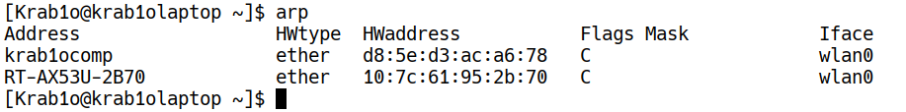

2. Определите MAC адрес шлюза вашей локальной сети.

Шлюз по умолчанию — 192.168.50.1 (команда ip route list).

Следующая команда (arp -a) выводит список MAC-адресов в ARP-cache таблице, откуда мы можем видеть, что у шлюза по умолчанию MAC-адрес — 10:7c:61:95:2b:70.

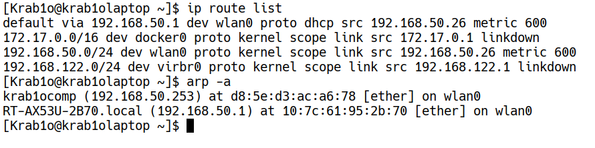  
3. Определите MAC адрес любого из компьютеров вашего класса.

Воспользуемся утилитой nmap, которая просканирует все устройства в локальной сети и выведет их на экран:

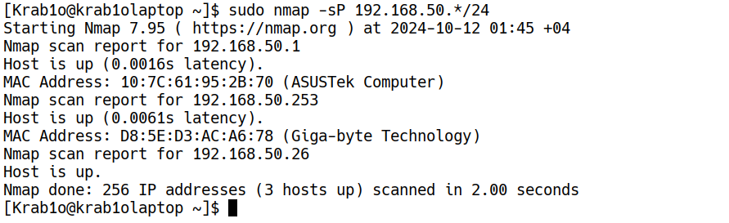

Узнаем имя хоста, предварительно пропинговав его, а затем просмотрев его имя в утилите arp:

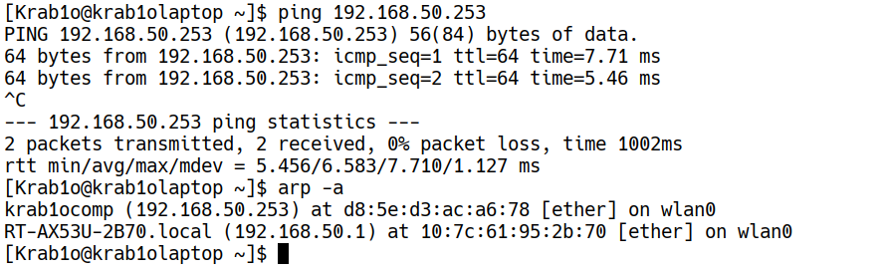

4. Внесите в arp таблицу заведомо неправильное значение для MAC адреса этого

компьютера. Проверьте его доступность с помощью утилиты ping. Прокомментируйте результат.

Добавим заведомо неправильный MAC-адрес для хоста krab1ocomp

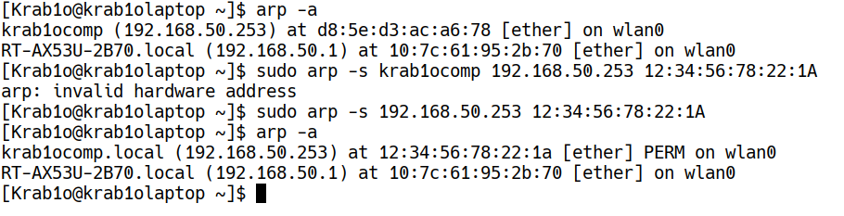

Очевидно, теперь ping не будет работать, т.к. сетевой уровень (3) использует канальный уровень (2):

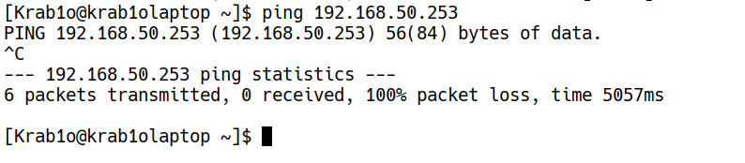

5. Очистите arp таблицу. Выполните утилиту ping на тот же компьютер. Выведите таблицу

arp и прокомментируйте результат.

Очистили arp-таблицу с помощью команды ip.

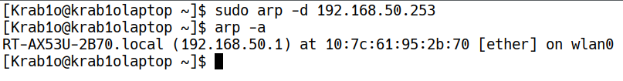

Теперь хост достижим утилитой ping.

